GENERACIÓN DE VARIABLES ALEATORIAS

El ejercicio consiste en generar observaciones de una variable X que proviene de una función de densidad dada. Para hacer estas generaciones tenemos que escoger un método entre los estudiados: inversión, convolución, aceptación-rechazo…

Tenemos la siguiente función de densidad:

Integrando por partes obtenemos un polinomio del cual es imposible despejar la x para aplicar el método de inversión y dado que la función f(x) no se puede escribir ni como suma de variables aleatorias independiente (método de convolución) ni como función de una variable condicionada (método de composición), sólo nos queda el método de aceptación-rechazo.

El método de aceptación-rechazo parece aplicable a través de la distribución exponencial ya que tanto la función de densidad dada como la función de densidad de la distribución exponencial se definen a partir del cero y las colas son similares. Definimos

Calculamos el máximo de la función , que se alcanza en x=2 y es
h(2)= 16exp(-2). Este es el valor de c óptimo y con el cual la función f(x) debe quedar debajo de c·g(x).

Dibujamos las 3 gráficas juntas y comprobamos gráficamente todo lo dicho:
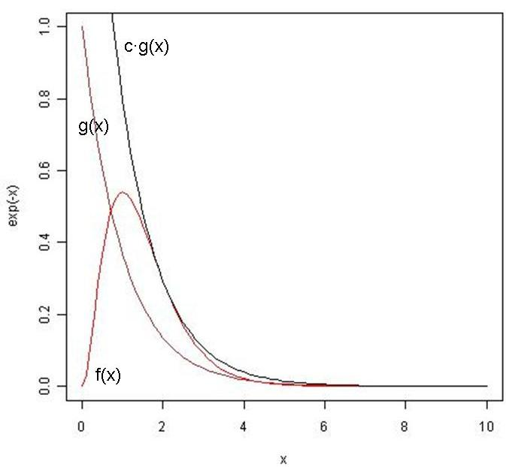

Vemos claramente como la función de densidad f(x) queda por debajo de la función c·g(x) que es lo que buscábamos.

Por tanto tenemos todas las condiciones necesarias para generar valores de x provenientes de f(x) a través de la función exponencial por el método de aceptación-rechazo; pero para ello necesitamos calcular la función de distribución de la variable X con función de densidad f(x) para aplicar el test de Kolmogorov-Smirnov y necesitamos generar una variable aleatoria T a partir de valores de la función de densidad exponencial.

Para generar la variable T calculamos la función de distribución
En el caso de la función de distribución de X integramos f(x), de modo que obtenemos
Ya tenemos las tres funciones que necesitamos para generar valores x y las tres quedan implementadas en R de la siguiente manera:

#definimos nuestra función de densidad
densidad<-function(x){
y<-4*x^2*exp(-2*x)
return(y)
}

#definimos nuestra función de distribución
distribucion<-function(x){
y<--2*exp(-2*x)*(x^2+x)-exp(-2*x)+1
return(y)
}

#generación de observaciones a partir de la exponencial
#(Variable aleatoria T)
EXPONENCIAL<-function(n,lambda=1){
u<-runif(n,0,1)
x<-(-1/lambda)*log(u)
return(x)
}

En la función EXPONENCIAL hay que tener en cuenta que vamos a usar lambda=1 porque nos es suficiente para cumplir las condiciones del método y además tenemos en cuenta que dada una variable aleatoria U uniforme, 1-U sigue siendo uniforme, por tanto a la hora de implementar es mejor usar la variable U que la 1-U para ahorrar operaciones.

Con estas tres funciones y teniendo en cuenta que ‘dexp’ es la función de densidad de una distribución exponencial que ya está definida en R podemos hacer el siguiente código para generar los valores x de f(x) a través de g(x):

funcion<-function(n){
x<-numeric(n)
intentos<-0
ngen<-0
tiempo<-proc.time()

while(ngen<n){
intentos<-intentos+1
t<-EXPONENCIAL(1,1)
w<-runif(1)*16*exp(-2)*dexp(t)
if (w<densidad(t)) {
ngen<-ngen+1
x[ngen]<-t
}
}
tiempo=proc.time()-tiempo
return(list("datos"=x,"intentos"=intentos,"tiempo"=tiempo))
}

En el código estamos llamando w a la condición que se tiene que cumplir para aceptar el dato generado y es que donde .

Para generar n valores N veces implementamos el código descrito a continuación:

N=100 #repetimos 100 veces
n=1000 #generamos una secuencia de tamaño 1000 en cada réplica
probKS<-0#frecuencia de contrastes KS "aceptados"
intentosN<-0#nº medio de intentos (en las N réplicas) para obtener n observaciones
tiempoN<-0
for (i in 1:N) {
resultados<-funcion(n)
intentosN<-intentosN+resultados$intentos
tiempoN<-tiempoN+resultados$tiempo
obervaciones<-resultados$datos
KS<-ks.test(observaciones,"distribucion")
if (KS$p.value>0.05) {probKS=probKS+1}
}

Con N=100 y n=1000 obtenemos:
(En la primera columna el código de R y en la segunda los resultados)
intentosN<-intentosN/N  probKS<-probKS/N  tiempoN<-tiempoN/N  intentosN  tiempoN | > intentosN  [1] 2165.17  > probKS  [1] 0.97  > tiempoN  user system elapsed  0.1036 0.0000 0.1148
Esto quiere decir que la media de intentos es de 2165 observaciones en cada réplica y que aceptamos un 97% de las secuencias de n generaciones hechas. Todo apunta a que mediante g(x) tenemos una buena generación de observaciones que siguen una distribución de densidad f(x).

Para comprobar la Ley Fuerte de los Grandes Números necesitamos conocer la esperanza de X, que es la siguiente:
Además, si ponemos n=50,100,200 vemos que en todos los casos tenemos esperanza 1,5. El caso n=2000 lo consideramos suficientemente grande como para que el valor de la esperanza en dicho caso sea el límite de la esperanza cuando n tiende a infinito.

Ahora generamos una vez n variables para n=50, 100, 200, 2000

n=50
funcion(n)->resultados
resultados
observaciones<-resultados$datos
#KOLMOGOROV-SMIRNOV
ks.test(observaciones,"distribucion")

$datos
[1] 4.1127576 0.9811271 1.2875139 1.0745803 0.4799247 0.6577270 1.8993207
[8] 1.7099403 1.0422073 1.6327570 1.5663578 1.1682935 1.9054080 1.1450029
[15] 1.0118725 0.7141576 2.2653275 1.7552318 1.2025934 1.8875951 2.5772059
[22] 0.6797608 1.7827060 1.2645980 1.2896898 1.5117278 0.4263369 3.0043509
[29] 0.3053142 1.8638693 0.8488105 2.2203554 1.4845708 1.2419414 1.0307379
[36] 1.1997449 0.9571254 0.4596683 1.3304378 0.9705374 1.4398774 1.6312365
[43] 1.3813093 0.9042104 0.8537537 0.6436228 2.6195740 2.9778189 0.8638708
[50] 0.7169473

$intentos
[1] 95

$tiempo
user system elapsed
0 0 0

One-sample Kolmogorov-Smirnov test

data: observaciones
D = 0.1272, p-value = 0.3631

Como el p-valor es grande (en principio buscamos uno mayor que 0,05) aceptamos las observaciones y por tanto vemos que este es un buen generador.

#comprobar si los valores siguen la distribución f(x)
densidad(observaciones)->valores
plot(observaciones,valores)

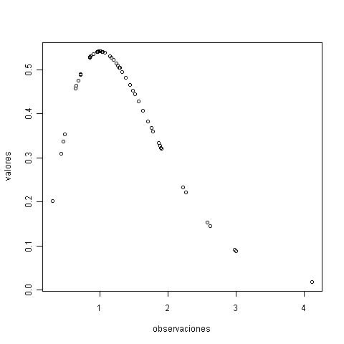

Comprobamos que efectivamente los valores obtenidos parecen seguir la distribución con densidad f(x).

#Ley Fuerte de los Grandes Números
show(mean(observaciones))
show(sum(observaciones/n))

> show(mean(observaciones))
[1] 1.399628
> show(sum(observaciones/n))
[1] 1.399628

Se cumple la Ley Fuerte de los Grandes Números ya que la media de las observaciones se aproxima a la esperanza que hemos calculado anteriormente.

#ver una observación frente a otra
plot(observaciones[-length(observaciones)],observaciones[-1],pch=20,cex=1)
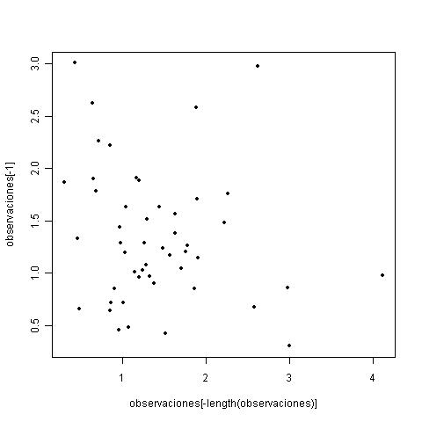

Se observa en esta gráfica donde representamos las observaciones obtenidas que se acumulan entre los valores uno y dos, lo cual es normal ya que si vemos la gráfica f(x) es donde más área hay debajo de ella.

n=100
funcion(n)->resultados
resultados
observaciones<-resultados$datos

$datos
[1] 1.3778402 2.4286494 0.5755332 1.6071692 1.7561207 1.7705246 1.7353396
[8] 2.0094018 1.8747794 1.4153921 2.5251078 1.4315870 1.6767554 1.7214996
[15] 1.0505861 0.9771975 1.2193775 1.0150369 2.0578696 0.7536800 0.5090866
[22] 2.0728322 2.7621734 0.6726278 0.9174849 3.4377497 0.8499196 1.5966412
[29] 0.5047651 1.3708407 2.0045314 0.5866572 1.7449982 2.1381177 0.6924748
[36] 1.2928911 1.1184471 2.6451531 1.7761355 1.3070092 3.2036412 0.8642298
[43] 0.6937064 2.1771049 0.6763861 2.4028103 0.9788740 1.7849653 0.9937102
[50] 3.0526193 0.5255449 2.0600624 1.5024226 0.8617869 1.0657844 1.2429502
[57] 2.2650802 1.0029283 1.3817285 0.4080694 1.3658662 3.5934708 3.0475933
[64] 1.4349411 0.3513819 1.2188540 2.3808498 2.0634372 1.9709284 0.7616713
[71] 3.5318008 1.2688620 3.0259001 2.3768885 1.2606273 1.2197281 1.1768449
[78] 1.3125370 0.8304907 2.0894599 0.9308765 2.7249992 2.2837335 0.7915513
[85] 1.8869929 0.9869445 1.3546582 1.8596613 2.6626837 1.4064902 1.0656135
[92] 0.5912604 1.8793302 1.7176970 0.8706862 1.6723929 1.1737482 0.8731370
[99] 1.5314314 4.2363040

$intentos
[1] 211

$tiempo
user system elapsed
0.02 0.00 0.01

n=100 (en la primera fila el código en R y en la segunda los resultados obtenidos)
#KOLMOGOROV-SMIRNOV  ks.test(observaciones,"distribucion") | #Ley Fuerte de los Grandes Números  show(mean(observaciones))  show(sum(observaciones/n))
One-sample Kolmogorov-Smirnov test  data: observaciones  D = 0.0901, p-value = 0.3912  alternative hypothesis: two-sided | > show(mean(observaciones))  [1] 1.589067  > show(sum(observaciones/n))  [1] 1.589067

Como vemos de nuevo el test de Kolmogorov sale aceptado porque el p-valor es grande.

Se cumple la Ley Fuerte de los Grandes Números ya que la media de las observaciones y la esperanza casi coinciden.

#comprobar si los valores siguen la distribución f(x)
densidad(observaciones)->valores
jpeg("comprobar100.jpeg")
plot(observaciones,valores)
dev.off()

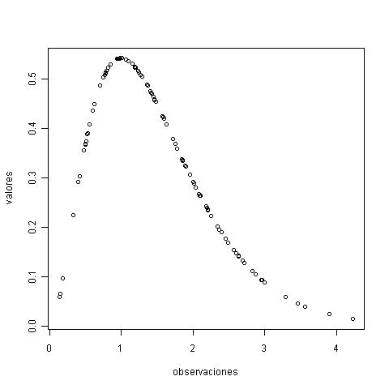

Volvemos a apreciar en la gráfica que efectivamente las observaciones obtenidas tienen una función similar a f(x).

#ver una observación frente a otra
jpeg("obser100.jpeg")
plot(observaciones[-length(observaciones)],observaciones[-1],pch=20,cex=1)
dev.off()
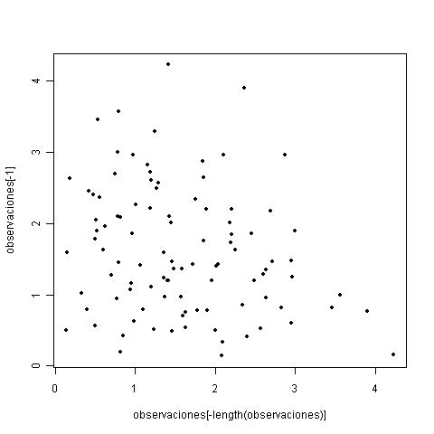

Aunque no se aprecia muy bien si se ve una ligera tendencia a que las observaciones se acumula entorno al uno y el dos, como es normal por la misma razón dad en n=50.

n=200 (en la primera fila el código en R y en la segunda los resultados obtenidos)

funcion(n)->resultados  resultados  observaciones<-resultados$datos  #KOLMOGOROV-SMIRNOV  ks.test(observaciones,"distribucion") | #Ley Fuerte de los Grandes Números  show(mean(observaciones))  show(sum(observaciones/n))
One-sample Kolmogorov-Smirnov test  data: observaciones  D = 0.0952, p-value = 0.05311  alternative hypothesis: two-sided | > show(mean(observaciones))  [1] 1.370233  > show(sum(observaciones/n))  [1] 1.370233

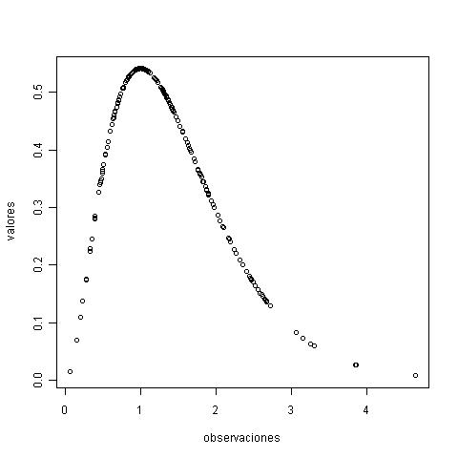
En este caso vemos que se cumple de nuevo la Ley Fuerte de los Grandes Números; pero el p-valor está muy próximo a 0,05; por tanto o hacemos
otra generación o nos arriesgamos a decidir
si esta es buena o mala. Si probamos a generar otras observaciones podemos comprobar como algunas salen con un p-valor suficientemente grande como para aceptarlas. Resaltar también que en todos los casos (tanto p-valor pequeño como grande) el número de intentos ronda los 400.

#comprobar si los valores siguen la distribución f(x)
densidad(observaciones)->valores
jpeg("comprobar200.jpeg")
plot(observaciones,valores)
dev.off()

#ver una observación frente a otra
jpeg("obser200.jpeg")
plot(observaciones[-length(observaciones)],observaciones[-1],pch=20,cex=1)
dev.off()
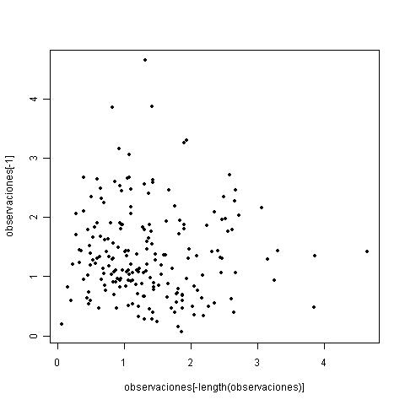

Ahora sí se empieza a ver bien como las observaciones se acumulan en torno al valor uno y al dos. Vemos que tanto esta gráfica como la anterior, donde comprobábamos que las observaciones seguían una distribución con densidad f(x), cumplen las mismos propiedades que las gráficas generadas con menos observaciones a pesar de tener un p-valor pequeño, esto nos puede ayudar a aceptar los valores generados a pesar de tener un p-valor próximo a 0,05.

n=2000 (en la primera fila el código en R y en la segunda los resultados obtenidos)

funcion(n)->resultados  resultados  observaciones<-resultados$datos  #KOLMOGOROV-SMIRNOV  ks.test(observaciones,"distribucion") | #Ley Fuerte de los Grandes Números  show(mean(observaciones))  show(sum(observaciones/n))
One-sample Kolmogorov-Smirnov test  data: observaciones  D = 0.023, p-value = 0.2396  alternative hypothesis: two-sided | > show(mean(observaciones))  [1] 1.484464  > show(sum(observaciones/n))  [1] 1.484464

Se cumple la Ley Fuerte de los Grandes Números y el p-valor es mucho mayor que 0,05. El p-valor nos garantiza que podemos aceptar estas observaciones sin ningún problema.
En este caso el número de intentos está alrededor de los 4300.
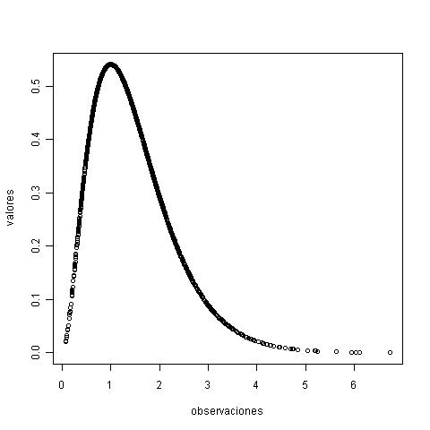
Vemos la comprobación de que las observaciones siguen una distribución con densidad f(x) y vemos la gráfica que representa una función junto a la siguiente y el histograma de las observaciones. Este histograma es suficientemente claro y no hace falta poner el de resto de generaciones (n=50,100,200) ya que en este último se aprecia bien donde se acumulan las observaciones, que es entre el uno y el dos ya que es ahí donde f(x) tiene más área debajo de ella.
